TRƯỜNG ĐẠI HỌC CÔNG NGHIỆP THÀNH PHỐ HỒ CHÍ MINH
KHOA CÔNG NGHỆ THÔNG TIN


LAB REPORT

Tuần 4: Docker Compose - Part 2
Họ tên: Phan Phước Hiệp
MSSV: 22719711
Môn học: Kiến trúc và Thiết kế phần mềm
Khoa: Công nghệ thông tin
GVHD: Hà Thị Kim Thoa

Thành phố Hồ Chí Minh, ngày 4, tháng 11 năm 2026

- Phần 1: Mô số lệnh Docker compose cơ bản
STT | Một số lệnh cơ bản | Minh chứng
1 | docker compose version | 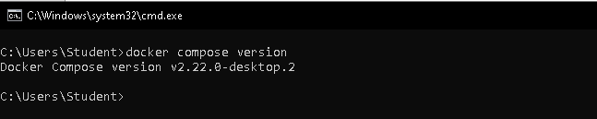
2 | docker compose up | 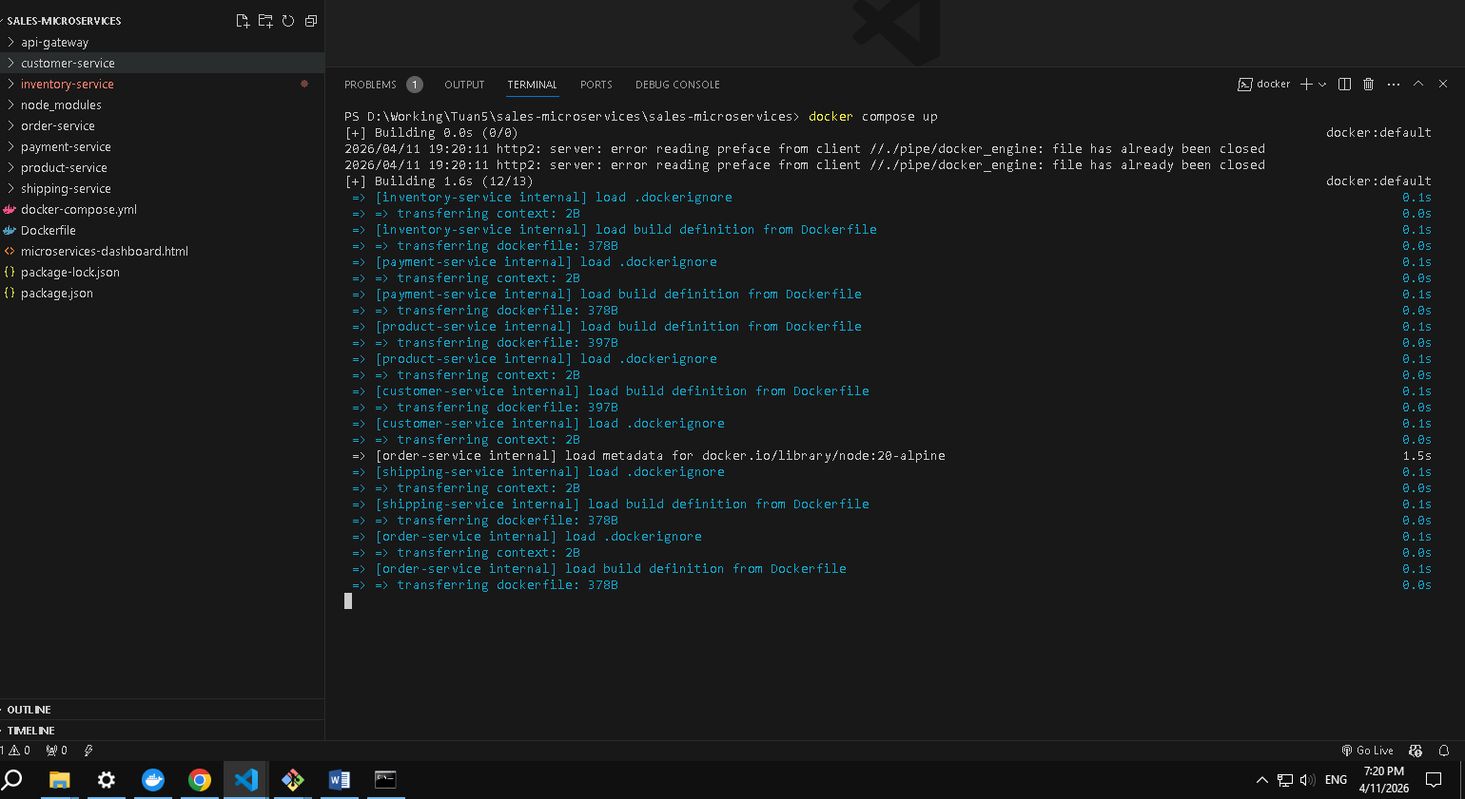
3 | docker compose up -d
4 | docker compose ps
5 | docker compose down
6 | docker compose restart
7 | docker compose logs -f
8 | docker compose build
9 | docker compose exec <service_name> <command>
10 | docker compose down -v
11 | docker compose run <service_name> <command>
12 | docker compose stop <service_name>
13 | docker compose rm <service_name>
14 | docker compose config
15 | docker compose up -d --build

- Phần 2: Docker Compose file cơ bản
- Phần 3: Docker Compose file nâng cao

